
МИНОБРНАУКИ РОССИИ
Федеральное государственное бюджетное образовательное учреждение
высшего образования
«МИРЭА − Российский технологический университет»
РТУ МИРЭА
Институт информационных технологий (ИИТ)
Кафедра прикладной математики (ПМ)

ОТЧЕТ ПО ПРАКТИЧЕСКОЙ РАБОТЕ
по дисциплине «Проектирование аналитических систем»

Практическое занятие № 4

Студент группы ИНБО-01-17 | ИМБО-02-22, Ким Кирилл Сергеевич | (подпись)
Преподаватель | Тетерин Николай Николаевич, преподаватель | (подпись)
Отчет представлен | «___»________202__г.

Москва 2025 г.
СОДЕРЖАНИЕ
ПРАКТИЧЕСКАЯ РАБОТА 3 3
Введение 3
Модуль обработки данных 3
Модуль анализа данных 4
Модуль визуализации данных 5
Вывод: 7
Список использованных источников и литературы: 7

ПРАКТИЧЕСКАЯ РАБОТА 4

Введение
Цель
Разработать GUI оболочки.

Модуль обработки данных
Для построения модели прогнозирования штормовых явлений был использован набор данных storm_data.csv в городе Новороссийск, содержащий временные ряды метеорологических параметров. Исходный набор данных включает следующие ключевые характеристики:
Структура данных:
- Временные метки (time) с частотой измерений
- Параметры ветра: скорость ветра на высоте 10м (wind_speed_10m), порывы ветра (wind_gusts_10m)
- Температурные показатели (temperature_2m)
- Атмосферные осадки (precipitation)
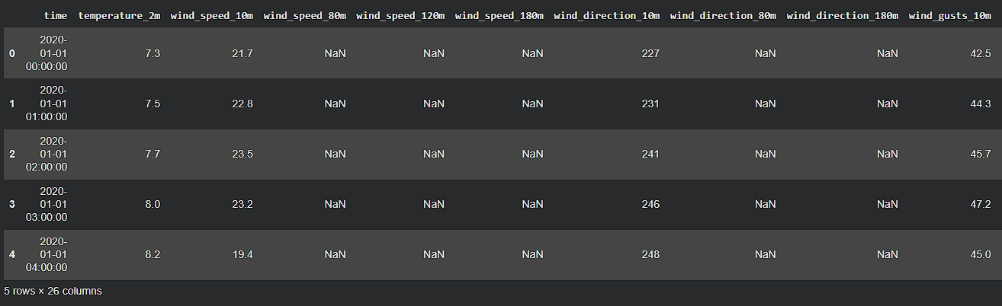
Рисунок 1 – Исходные данные
Для формирования целевой переменной (is_storm) был примены несколько критерий.
- Сильный ветер: скорость ≥15 м/с на различных высотах
- Порывы ветра: значения ≥25 м/с
- Интенсивные осадки: ≥7 мм
- Высокая облачность: ≥80%
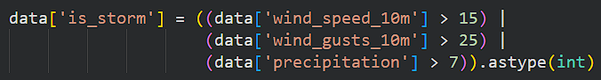
Рисунок 2 – Целевая переменная
Теперь, необходимо предобработать данные. Удалили записи с пропущенными значениями и дубликатами, также удалим столбцы, полностью состоящих из пропусков. Замена пропусков в числовых признаках медианными значениями.
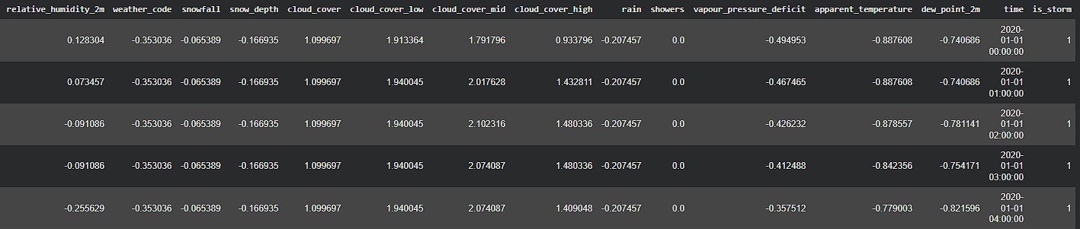
Рисунок 3 – Предобработанные данные

Модуль анализа данных
Для повышения прогностической способности модели был реализован комплексный подход к созданию признаков, учитывающий временную природу метеорологических данных.
Сформированы следующие группы признаков:
- Циклические временные признаки: час суток и день недели, кодирующие суточные и недельные закономерности изменения погодных условий
- Лаговые признаки: значения ключевых параметров (скорость ветра, порывы ветра, температура) со сдвигом на 1, 2 и 3 часа, позволяющие модели учитывать инерционность атмосферных процессов
- Скользящие статистики: средние значения за 3 часа для скорости ветра, порывов и осадков, отражающие краткосрочные тренды
Целевая переменная формировалась как бинарный индикатор штормовых условий, сдвинутый на заданное количество часов вперед. Это позволило поставить задачу как прогноз вероятности шторма на определенный временной горизонт. В работе исследованы три горизонта прогнозирования: 2, 4 и 6 часов, что соответствует требованиям к краткосрочным метеорологическим предупреждениям.
Для обучения модели использовали RandomForest и GradientBoosting. Самая лучшая модель оказалась GradientBoosting. Рассчитали метрики качества (Рисунок 4).
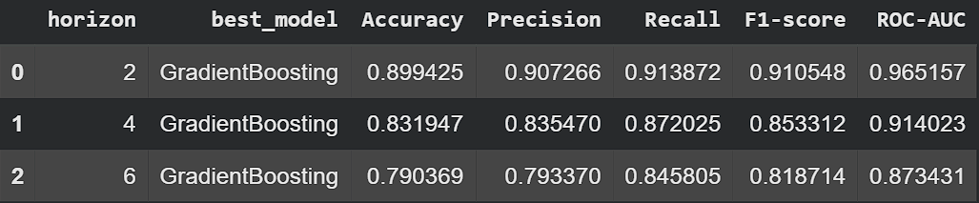
Рисунок 4 – Метрики модели

Модуль визуализации данных
Визуализацию делал в Power BI.
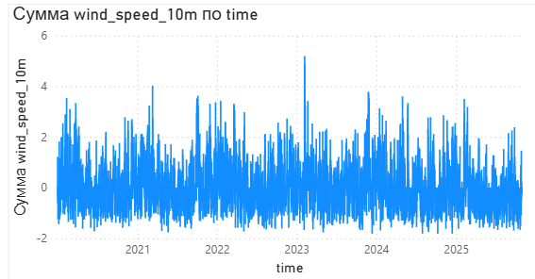
Рисунок 5 – График временного ряда скорости ветра
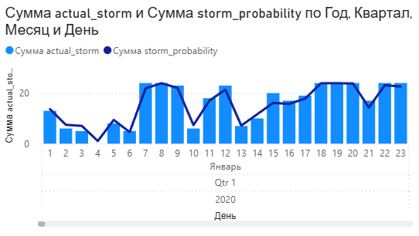
Рисунок 6 – Прогнозы vs Фактические данные
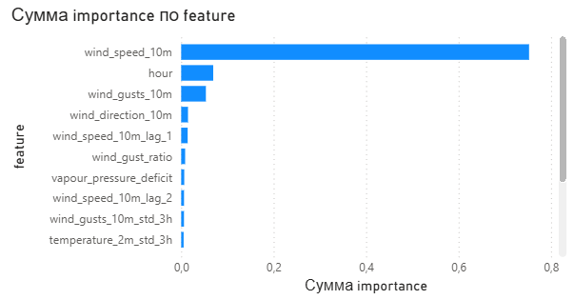
Рисунок 7 – Топ-10 важных признаков
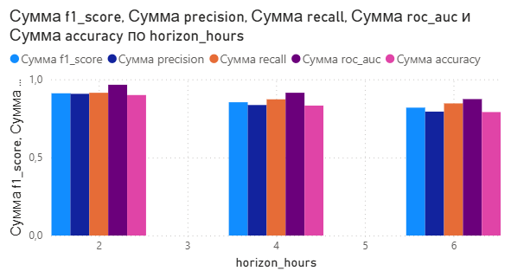
Рисунок 8 – Сравнение метрик моделей
  - Вывод:
В ходе практической работы была разработана архитектура аналитической системы штормового предупреждения.

  - Список использованных источников и литературы:
- Ростовцев В.С. Искусственные нейронные сети,
Издательство "Лань", 2019. — 216 с. — URL: https://e.lanbook.com/book/122180
- Араки М. Манга: Машинное обучение,
Издательство "ДМК Пресс", 2020. — 214 с. — URL: https://e.lanbook.com/book/179473
- Платонов, А. В. Машинное обучение : учебное пособие для вузов / А. В. Платонов. — Москва : Издательство Юрайт, 2022. — 85 с. — (Высшее образование). — ISBN 978-5-534-15561-7. — Текст : электронный // Образовательная платформа Юрайт [сайт]. — URL: https://urait.ru/bcode/508804

